2024年4月全国气候影响评价

概 述

2024年4月主要气候特点：全国平均气温为13.2℃，较常年同期（11.5℃）偏高1.7℃，全国平均降水量71.9毫米，较常年同期（43.6毫米）偏多65%。月内，我国区域性暴雨过程偏多且主要集中于南方地区；西南地区干旱阶段性发展；六次沙尘过程影响我国北方地区；十次强对流过程影响我国。
一、基本气候概况与特点
1. 全国平均气温较常年同期明显偏高
2024年4月，全国平均气温为13.2℃，较常年同期（11.5℃）偏高1.7℃，为1961年以来历史同期第一（图1）。全国大部地区接近常年同期或偏高，其中中东部及西北地区东部偏高1～2℃，东北地区大部、内蒙古大部、华北西部、黄淮、华南西部、西南地区东南部及湖南南部和西北部、福建中北部等地偏高2～4℃（图2）。
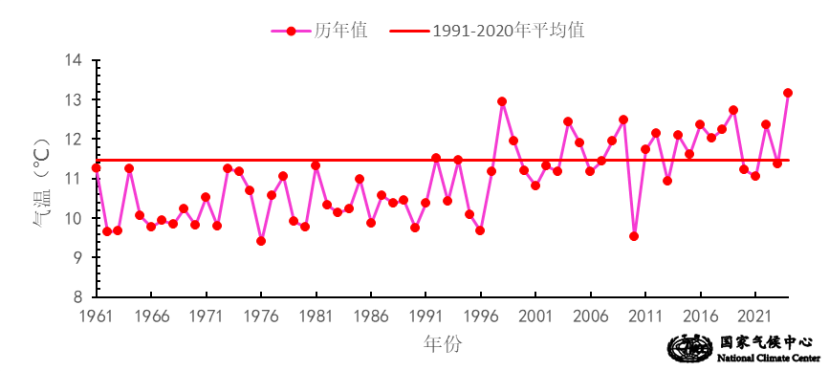

图1 4月全国平均气温历年变化（1961－2024年）
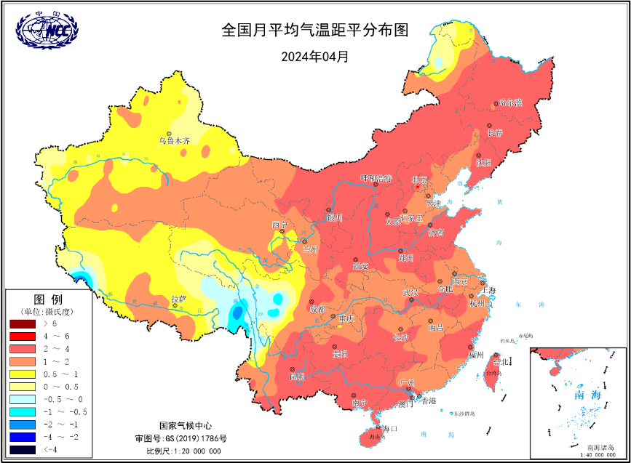
图2 2024年4月全国平均气温距平分布
2．全国平均降水量较常年同期明显偏多
4月，全国平均降水量71.9毫米，较常年同期（43.6毫米）偏多65%，为1961年以来历史同期第1高（图3）。从空间分布看，除北方地区及云南、四川西部等地降水量不足100毫米外，全国其余大部地区降水量在100毫米以上，其中江南大部、华南大部等地降水量为200～400毫米，广东中东部在400毫米以上（图4左）；与常年同期相比，东北地区北部和东南部、内蒙古东部和西部、华东北部、华中东北部、西南地区南部及新疆南部、海南等地降水偏少2～8成，局地偏少8成以上；全国其余大部地区降水接近常年同期到偏多，其中华南中部、东北地区南部、华北西部及内蒙古中部、宁夏大部等地降水偏多1～2倍，局地偏多2倍以上（图4右）。
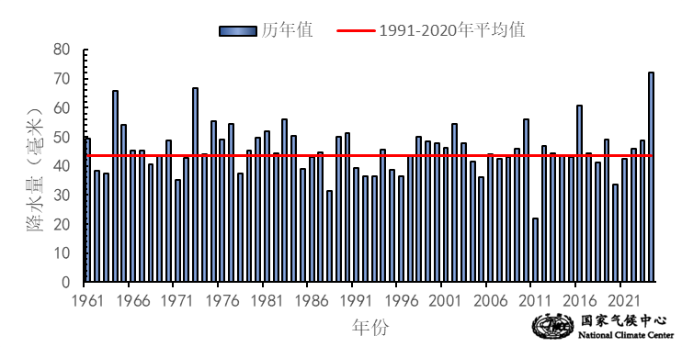
图3 4月全国平均降水量历年变化（1961－2024年）
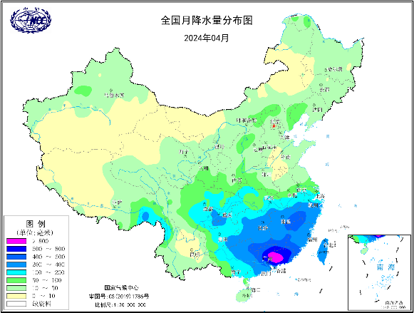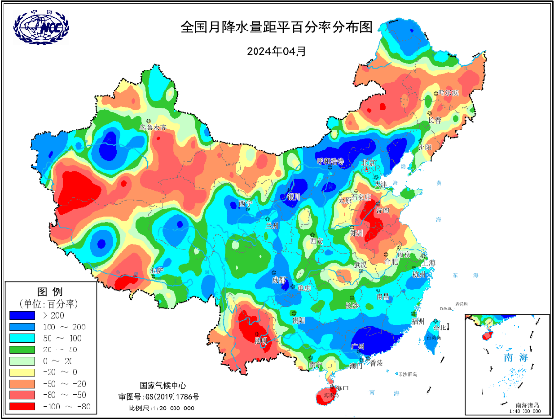
图4 2024年4月全国降水量分布图（左）及降水量距平百分率分布图（右）
3.全国大部地区日照时数偏少或接近常年同期
4月，除江南、华南大部及贵州东部等地日照时数不足100小时外，其余大部地区普遍有100～300小时，西藏西北部等地超过300小时（图5）。与常年同期相比，除西南地区东南部、东北地区北部及陕西东南部、海南、西藏西北部等地日照时数偏多外，全国其余大部地区日照时数偏少或接近常年同期，其中江淮南部、江南大部、华南东部及四川西部、青海南部、甘肃中东部、内蒙古西南部、河北东北部等地日照少数普遍偏少30～60小时，江西大部、浙江北部等地偏少60小时以上（图6）。
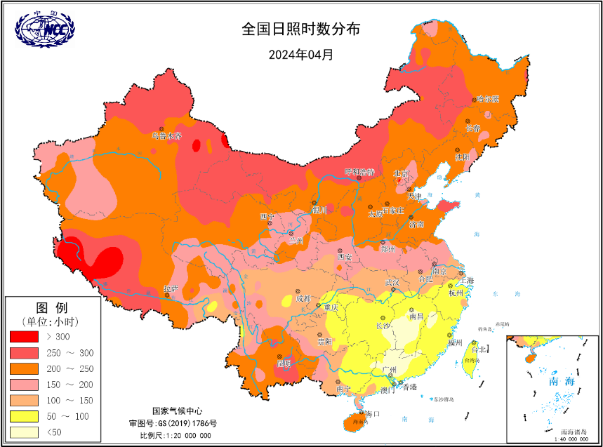
图5 2024年4月全国日照时数分布（小时）
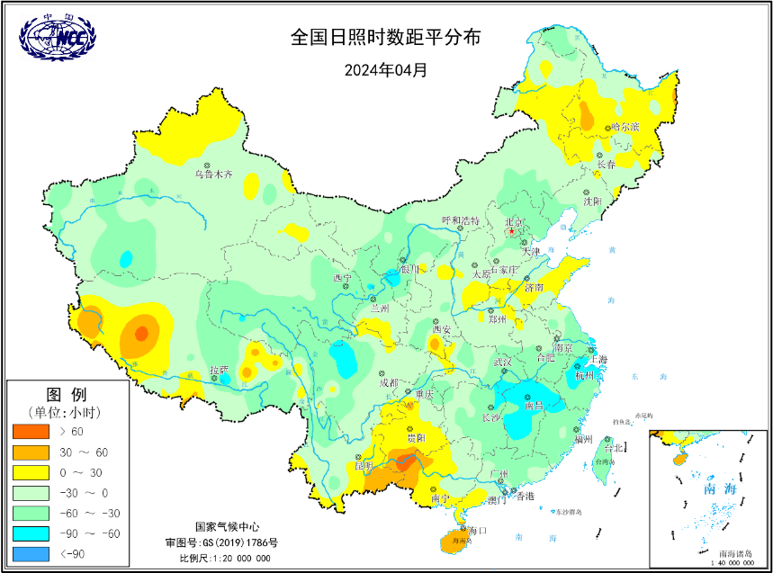
图6 2024年4月全国日照时数距平分布（小时）
二、极端气候事件监测及灾害影响评估
1．月极端事件监测
4月，全国共101个国家气象站日降水量突破月极值，其中广东韶关（240.9毫米）、湖南茶陵（203.2毫米）等20站突破季极值。全国有38站出现极端连续降水量事件，主要分布于我国广东、福建、江西等地，其中广东龙门（910.3毫米）、佛冈（830.8毫米）连续降水量超过800毫米。

2．区域性暴雨过程偏多且主要集中于南方地区

4月，受厄尔尼诺事件影响，西太平洋副热带高压持续偏强，引导来自南海和孟加拉湾向我国南方地区输送的水汽极为充沛，我国发生8次区域暴雨过程，其中7次发生在南方，较南方常年同期（3.3次）偏多3.7次，其中4月2-7日、4月19-21日发生在南方的暴雨过程影响范围广、综合强度强。

4月2-7日，江南大部及华南东北部降水量超过100毫米，局地超过250毫米（图7），22个国家站日降水量破月历史极值，3个国家站日降水量破春季历史极值。本次暴雨过程的持续时间、影响范围和综合强度均为近10年同期（3-4月）之最。受此次暴雨灾害事件的影响，4月7-8日，广东北江、韩江以及湖南湘江先后出现2024年第1号洪水。洪峰过境造成广东清远市多个水文站水位超出警戒水位，湘江干支流、珠江流域北江支流等17站次超警戒水位。

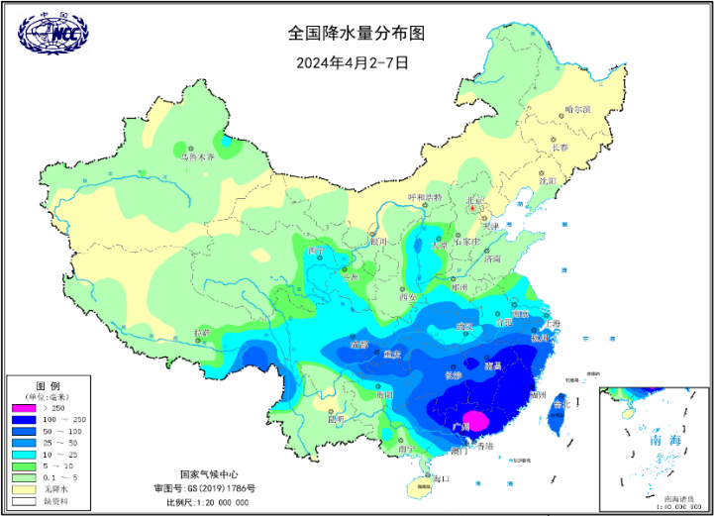
图7 2024年4月2-7日暴雨过程降水量（毫米）

4月19-21日，广西中东部、广东大部、湖南南部、江西南部等地累计降雨量有100～250毫米，广东中部降水超过250毫米，广东韶关、佛冈、怀集、从化、清远达到300～400毫米（图8）。共计38个国家气象站日降水量达到或超过100毫米，其中3个国家气象站日降水量突破春季历史极值。本次暴雨过程的综合强度位列近10年同期（3-4月）第二，仅次于4月2-7日的暴雨过程。受本次暴雨灾害事件的影响，4月20日，广东北江发生今年第2号洪水。

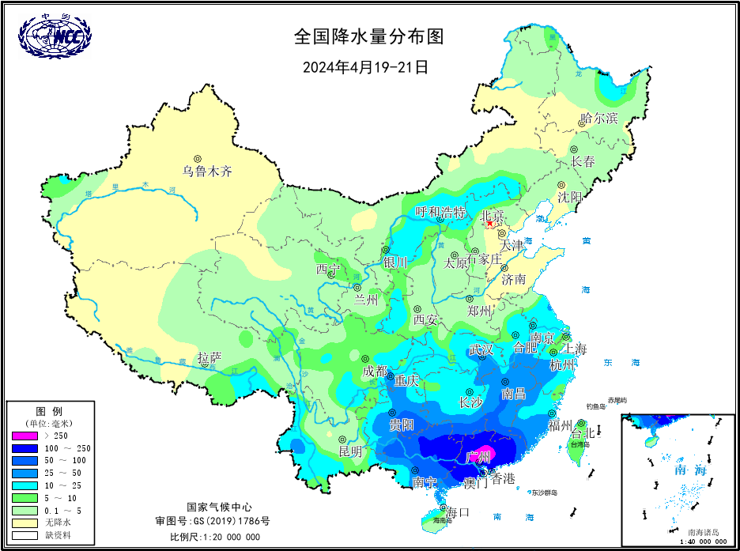
图8 2024年4月19-21日暴雨过程降水量（毫米）

3．西南地区干旱阶段性发展

4月上旬西南地区温高少雨，西南干旱再次发展（图9），至4月17日重旱及以上、特旱面积均达到峰值，分别为32.6万平方公里、13.0万平方公里（图10）。4月中旬末期开始，受降雨过程影响，西南部分地区气象干旱明显缓解。今年以来，西南地区平均干旱日数有32.1天，较常年同期偏多13.9天。此次西南地区气象干旱过程综合强度、持续时间、最大影响范围均不及2010、2013、2023年同期。

截至4月30日，云南中东部、四川南部、海南、山东西南部、安徽北部、河南东部等地存在中度及以上气象干旱，其中云南东部、海南大部、山东西南部局部等地有重旱，云南东南部特旱（图11）。

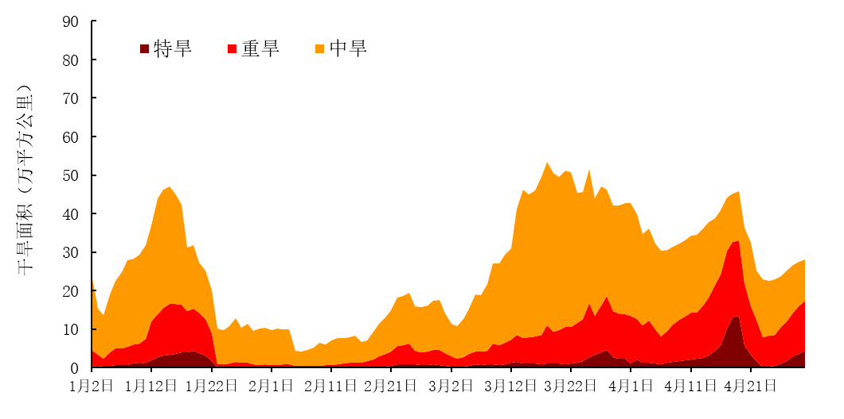
图9 2024年1月1日至4月30日云贵川渝干旱面积演变（万平方公里）

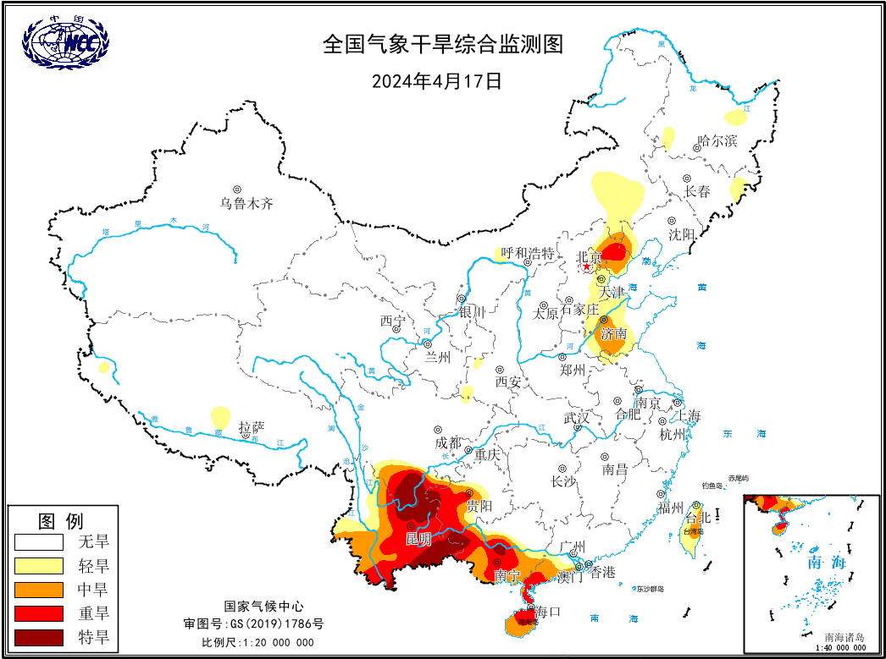
图10 2024年4月17日全国气象干旱综合监测
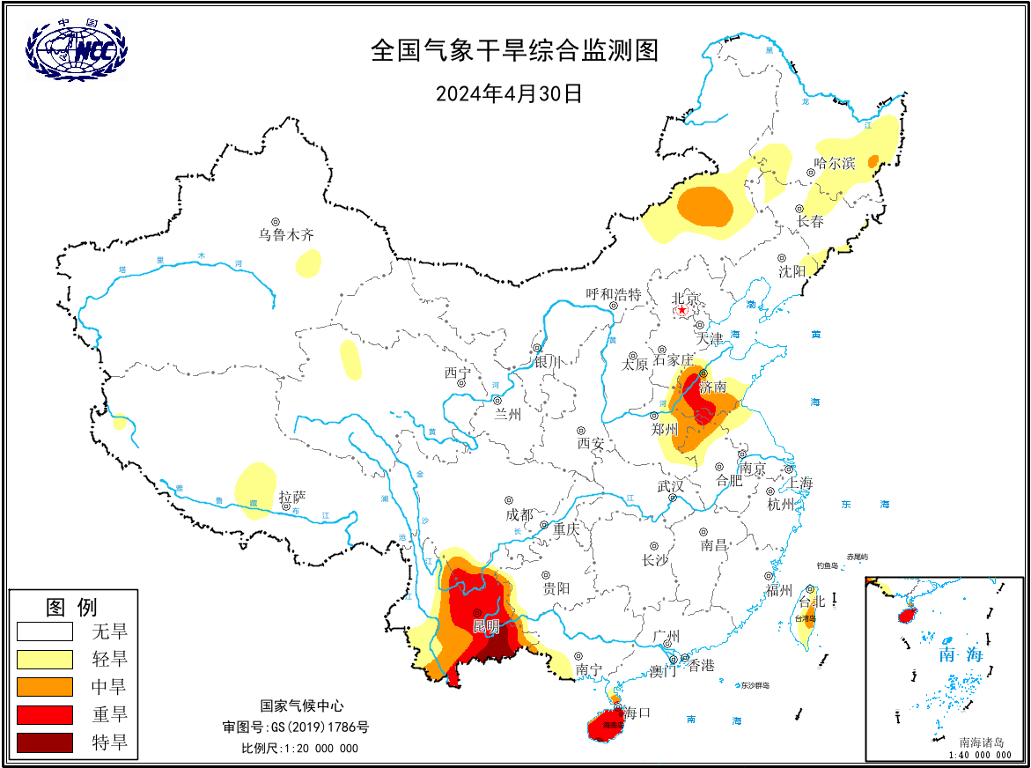
图11 2024年4月30日全国气象干旱综合监测

4．六次沙尘过程影响我国北方地区

4月，6次沙尘过程（3.31-4.2、4.12-4.15、4.18-4.19、4.22-4.23、4.24-4.25、4.27-4.28）影响我国北方，较常年同期（4.1次）偏多（图12）；除3月31日至4月2日过程达强沙尘暴级别，其余五次为扬沙过程。

3月31日至4月2日，新疆东部和南部、青海柴达木盆地、甘肃河西、内蒙古西部、宁夏等地出现了扬沙或浮尘天气。其中新疆南部出现沙尘暴，喀什、于田、塔中、且末、若羌等地出现强沙尘暴（图13），最小能见度为巴州且末站 96 米（1 日00 时 20 分）。南疆地区正值春播时节，此次沙尘暴过程对当地农、林、牧业及设施农业等造成一定不利影响。

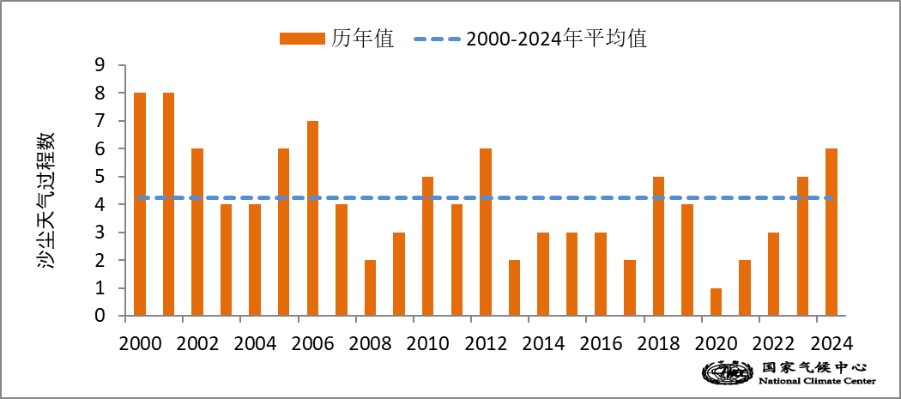

图12 2000-2024年4月沙尘过程频次历年变化

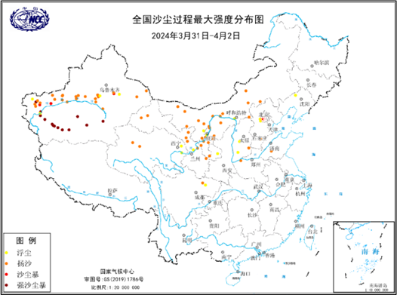

图13 2024年3月31日至4月2日全国沙尘过程最大强度

5．十次强对流过程影响我国

4月，南方地区气温高，暖湿气流活跃，具有充足的能量，在遭遇北方冷空气后，易造成强烈的对流性天气。受其影响，全国共出现10次强对流天气过程（4月1-4日、5-6日、13-14日、15-17日、18-19日、20-22日、22-23日、24-26日、27-28日、29-30日），具有点多面广、突发性和极端性强的特点。特别是4月1-4日、18-19日和27-28日三次强对流过程，灾害影响尤为显著。其中，湖南、福建、广东、广西、贵州和四川等省份受灾较为严重。

4月1-4日过程影响西南地区东部、江南大部及华南北部，上述地区短时强降水普遍有30～50mm/h，局地50～80mm/h，个别站超过100mm/h；江南及华南北部部分地区伴有风雹，其中湖南东部、江西、浙江、福建等地雷暴大风8～10级，局地达11～12级甚至以上。

4月18-19日过程影响江南、华南、西南等地。四川、贵州、广西、广东、湖南、江西的部分地区出现短时强降水天气，小时雨量30-60毫米，最强小时雨强超过90mm/h，伴随8～10级雷暴大风和冰雹，局地有11级以上大风。

4月27-28日，珠江三角洲、粤东市县和河源南部、梅州南部出现了中到强雷雨局部大暴雨。27日广州市白云区钟落潭镇发生龙卷风，已致5人死亡，33人受伤，141家厂房受损。

三、气候专题影响评价
1．气候对农业影响
4月，长江中下游及华南强降水、强对流天气叠发重发，早稻移栽和旱地作物播种受到影响。大部地区平均气温较常年同期偏高2～4℃，江淮和江汉中西部、华南西部等地光照正常，气象条件总体利于夏收粮油作物产量形成及棉花、玉米等春播作物播种出苗和苗期生长。江南和江汉东部油菜产区降水日数普遍有18～21天，较常年同期偏多2～7天、局地8～15天，日照偏少3～8成，阴雨寡照天气频繁，导致部分低洼农田渍涝，影响油菜根系正常生长；江南东部和南部、华南中东部强降水、强对流天气多发叠发，雨量偏多3成至4倍，强降水及大风冰雹等强对流天气导致部分早稻田短时受淹、玉米局地倒伏等，温棚等农业设施也受损。
4月下旬，西南地区东部出现降水，贵州等地旱情解除，有利于夏收粮油作物产量形成，但云南中部等地旱情持续。西南地区东部出现50～250毫米降水，利于农田增墒和补充库塘蓄水，贵州西部旱情解除，对冬小麦产量形成和油菜灌浆成熟、春播作物播种出苗和幼苗生长非常有利；南部多晴好天气，利于成熟冬小麦和油菜收获晾晒；但四川南部、云南中部降水不足5毫米，农业干旱持续，对未成熟冬小麦充分灌浆和春播作物幼苗生长不利。
2．气候对植被影响
极轨气象卫星监测显示：4月，华北、江淮东部及广西西南部、海南、新疆北部局部、黑龙江中部局部等地植被长势较去年同期偏好；江南中部和西部、华南中部和东部及云南西部、四川西部、辽宁东部和西南部等地植被长势较去年同期偏差；全国其余大部地区植被长势接近去年同期（图14）。
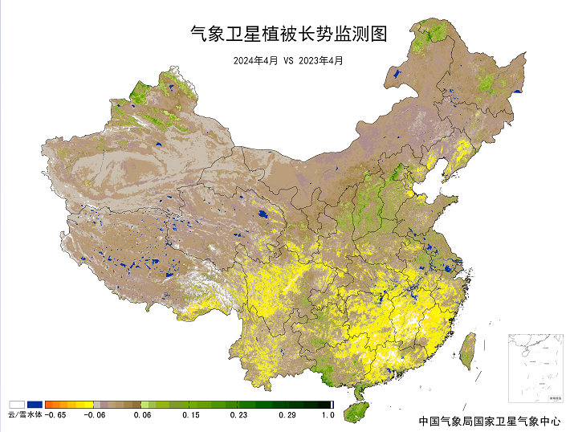
图14 2024年4月与2023年4月气象卫星植被长势监测对比
3．气候对水资源影响
根据降水-径流关系统计模型对7月我国七大江河流域水资源情势估算结果表明， 长江、海河、淮河、黄河、辽河、松花江、珠江流域径流深分别为86.2毫米、1.8毫米、8.7毫米、5.2毫米、8.1毫米、3.8毫米、135.3毫米。与常年值相比，长江、海河、黄河、辽河、珠江流域分别偏多67.2%、7.7%、48.9%、37.1%、115.4%，淮河、松花江流域分别偏少35.5%、18.3%（图15）。
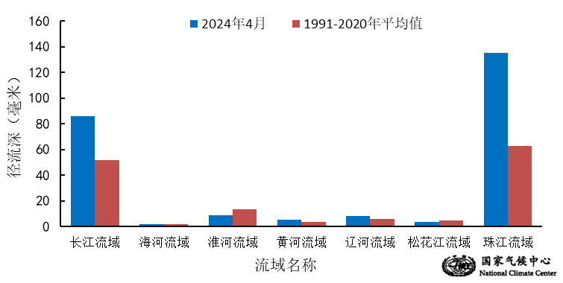
图15 2024年4月我国主要江河流域平均径流深及与常年同期比较

对全国主要大Ⅰ型（个别为大Ⅱ型）水库上游流域4月降水量距平百分率分析表明：75座水库中有54座水库上游流域降水量较常年同期偏多，其中14座偏多1倍以上，广东省新丰江水库、辽宁省白石水库、广东省枫树坝水库、广东省飞来峡水库、内蒙古自治区红山水库上游流域降水量较常年同期偏多2倍以上；有21座水库上游流域降水量较常年同期偏少，其中7座偏少5成以上，内蒙古自治区察尔森水库偏少8成以上（图16）。
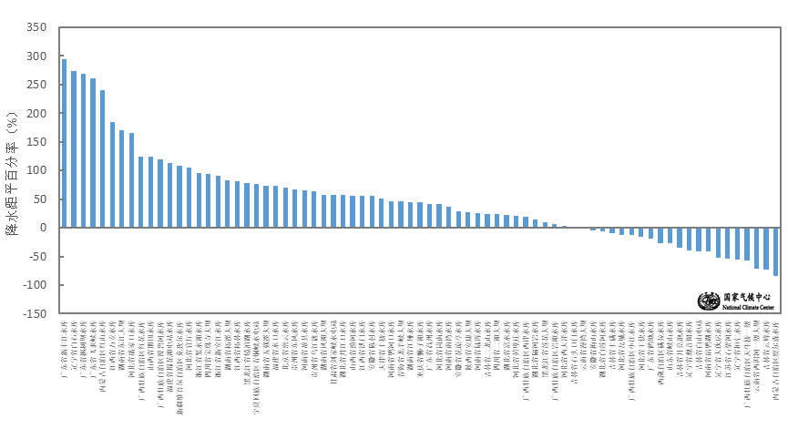
图16 2024年4月全国主要大Ⅰ型水库上游流域降水量距平百分率（%）
4．气候对人体影响
4月，除广西西南部、海南等地舒适日数较常年同期偏少3～6天外，我国其余地区舒适日数接近常年同期或偏多，华东、华中大部、华北东部、西南地区东部和南部等地舒适日数普遍偏多3～6天，其中华北东部、黄淮、江淮大部及陕西南部、四川中部舒适日数偏多超过6天（图17）。
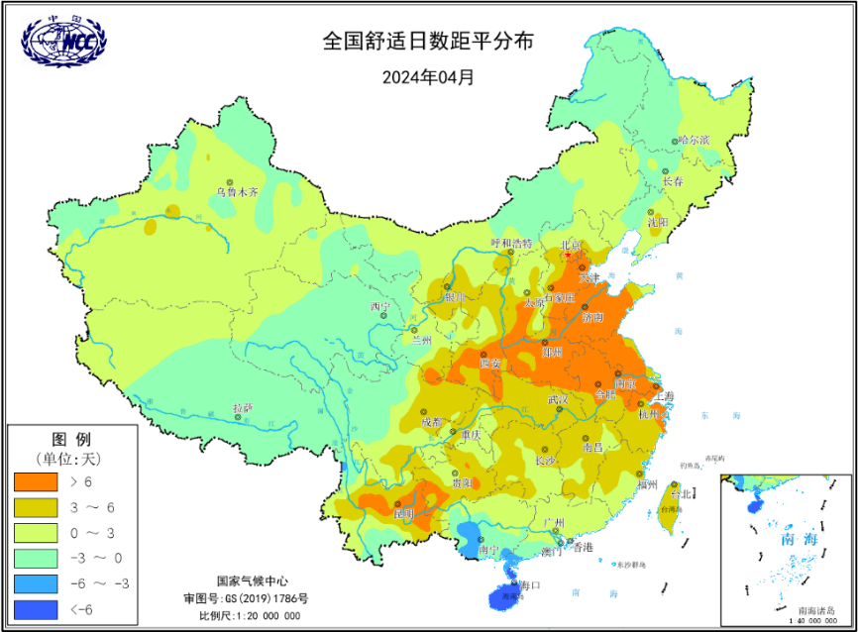
图17 2024年4月全国舒适日数距平分布（天）
5．气候对交通影响
4月，对我国交通运输影响较大的天气气候事件主要为暴雨洪涝及其次生灾害、强对流等。
4月2-7日，珠江流域迎来入汛后首场持续性强降雨过程，多地国家观测站日雨量突破4月历史极值。为确保水上交通安全形势平稳，北江韶关段（韶关市区三江河口至大坑口分界石）、清远辖区全部通航水域（北江清远段、连江清远段等），实施临时交通管制；另外，禁止西江重载船通过思贤滘进入北江，以防船舶发生险情。另外，受暴雨影响，国铁广州局管内杭深高铁、南广高铁、贵广高铁、京广线、京九线、广茂线等线路运输秩序均受到一定程度影响。为确保旅客列车运输安全，铁路部门对途经上述线路的列车采取限速运行措施，部分列车出现不同程度晚点。
4月19日，受强对流天气影响，广东海事局启动防汛Ⅳ级应急响应，广东韶关、清远、河源、肇庆等4地市启动防汛Ⅳ级应急响应。东江河源段所有船舶停航，禁止离港;绥江肇庆段14道渡口采取停航措施。19日12时49分，白云机场启动今年以来首个大面积航班延误橙色预警，延误一小时以上仍未执行出港的客运航班为98班。
6．大气环境容量评价
4月，除黄淮南部、江淮及陕西南部、湖北西部、新疆西部等地大气环境容量低于3.5吨/天/平方公里外，全国其余地区大气环境容量普遍超过3.5吨/天/平方公里，东北地区大部、江南南部、华南东部、西南地区中部和西部及内蒙古大部、青海西部和东部、甘肃西北部和中部、新疆东北部、西藏大部等地大气环境容量普遍超过4.5吨/天/平方公里，大气对污染物的清除能力较强，其中东北地区西部、西南地区中西部及内蒙古大部、西藏西部等地大气环境容量超过5.5吨/天/平方公里，大气对污染物的清除能力很强（图18）。
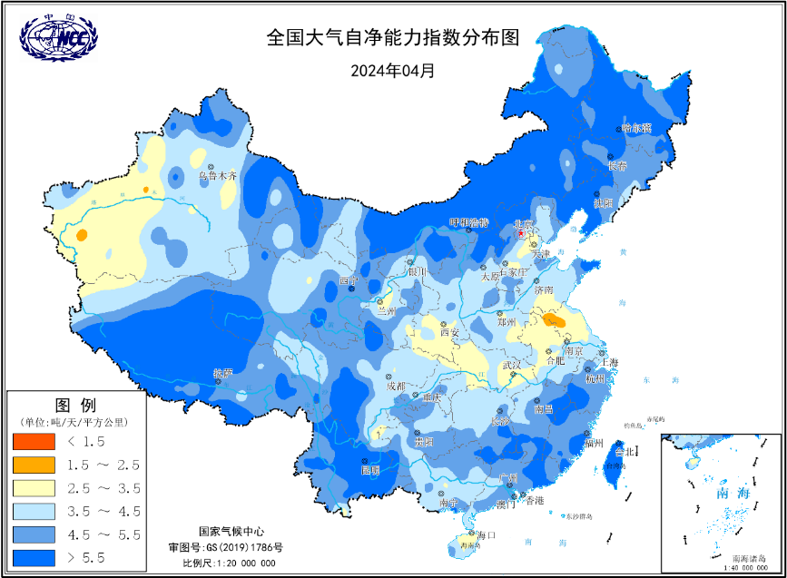
图18 2024年4月全国平均大气环境容量分布（吨/天/平方公里）
四、下月预评估
一是西南地区及海南气象干旱持续发展。预计云南大部、贵州西部、四川南部、海南降水偏少，气温偏高，上述地区气象干旱持续发展，土壤持续缺墒对农作物生长发育不利，应加强水源管理和调控，做好节水防旱抗旱应对工作；同时，风干物燥，林火风险等级高，需加强野外用火管理，做好林火防范措施。
二是南方地区降水偏多。华东南部、华中南部、华南东北部等地降水偏多，需防范阶段性强降水可能引发的山洪、滑坡、泥石流等次生灾害以及城乡内涝等，加强隐患点巡查排查，做好重点人群避险转移工作；提前疏通沟渠，及时排除田间积水，减轻农田渍涝风险。
三是北方地区沙尘风险较大。内蒙古中西部和西北地区遭遇沙尘天气的风险较大，需关注大风降温和沙尘天气对农业生产、大气环境、人体健康及出行安全等影响。
表1 2024年4月全国各省（区、市）月平均气温和降水量特征量统计
要素  地区(站) | 气温（℃） | 气温距平（℃） | 降水量  （毫米） | 降水量距平百分率（%）
全国 | 13.2 | 1.7 | 71.9 | 64.9
北京 | 15.6 | 1.7 | 34.3 | 69.8
天津 | 15.8 | 1.3 | 38.6 | 82.1
河北 | 16.0 | 2.1 | 25.7 | 9.8
山西 | 15.1 | 2.8 | 34.4 | 22.0
内蒙古 | 10.5 | 2.6 | 25.4 | 101.6
辽宁 | 12.7 | 2.3 | 44.0 | 38.4
吉林 | 10.2 | 2.3 | 21.9 | -23.2
黑龙江 | 8.6 | 2.6 | 19.4 | -13.8
上海 | 16.7 | 1.3 | 115.0 | 39.6
江苏 | 16.7 | 1.5 | 63.6 | 1.0
浙江 | 18.3 | 1.6 | 241.0 | 81.1
安徽 | 18.2 | 2.0 | 115.5 | 13.3
福建 | 21.2 | 2.2 | 323.3 | 99.2
江西 | 20.3 | 1.8 | 411.1 | 100.6
山东 | 16.7 | 2.5 | 21.0 | -35.2
河南 | 17.9 | 2.1 | 33.0 | -25.0
湖北 | 18.9 | 1.8 | 133.6 | 13.8
湖南 | 20.0 | 2.1 | 285.6 | 80.2
广东 | 24.4 | 2.2 | 497.7 | 182.5
广西 | 24.1 | 2.5 | 205.6 | 69.8
海南 | 28.7 | 2.7 | 13.4 | -85.0
四川 | 17.9 | 1.7 | 105.2 | 85.9
重庆 | 19.4 | 1.3 | 187.7 | 89.0
贵州 | 19.1 | 2.5 | 163.7 | 81.9
云南 | 21.0 | 2.5 | 25.0 | -46.7
西藏 | 5.5 | 0.6 | 42.0 | 88.3
陕西 | 16.3 | 2.3 | 58.9 | 50.3
甘肃 | 12.1 | 1.8 | 39.9 | 59.6
青海 | 5.1 | 0.9 | 29.5 | 77.7
宁夏 | 13.5 | 2.6 | 36.6 | 155.9
新疆 | 13.4 | 0.8 | 18.8 | 23.7
注：全国月平均气温和月降水量采用面积加权平均计算得到。

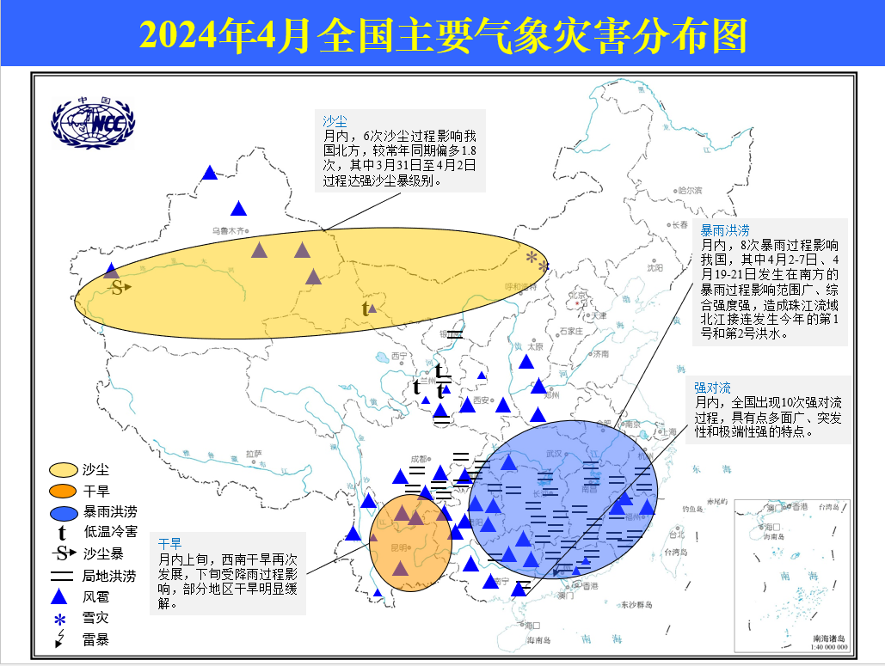
2024年4月全国主要气象灾害分布图

主班：周星妍 支撑班：王雅琦 签发：冯爱青
气象灾害风险管理室
2024年5月7日

